Informationssysteme
Bildungsplanbezug:
3.2.2.4 Informationssysteme
Die Schülerinnen und Schüler kennen Sinnesorgane des Menschen und ihre Bedeutung für die Informationsaufnahme aus Umwelt und eigenem Körper. Am Beispiel Auge können sie Zusammenhänge zwischen Struktur und Funktion erklären, Fehlsichtigkeiten beschreiben und Korrekturmöglichkeiten begründen.
Die Schülerinnen und Schüler können
- das Reiz-Reaktions-Schema an einem Beispiel erläutern
- Sinnesorgane ihren adäquaten Reizen zuordnen und die Sinneszelle als Signalwandler beschreiben
- Gefahren für Sinnesorgane erläutern und Schutzmaßnahmen nennen
- den Bau des Auges beschreiben und die Funktion der Bestandteile erläutern (unter anderem Akkommodation)
- anatomische Ursachen für Fehlsichtigkeit beschreiben und Möglichkeiten der Korrektur begründen
Stunde 7 bis 9
Bildentstehung und Akkommodation
Thema | Sozialform | Material, Hinweise
Einstieg  Variante 1: Versuche mit der Lupe  Aufgabe:  Erzeuge mithilfe der Lupe ein Bild des Fensters auf einem Blatt Papier. Beschreibe deine Beobachtungen. Notiere Fragen, die sich aus diesem Versuch ergeben.  Beobachtungen:  - Es entsteht ein verkleinertes, seitenverkehrtes und umgedrehtes Bild.  - Nur bei einem bestimmten Abstand von Lupe und Papier entsteht ein scharfes Bild.  Mögliche Fragen:  - Wie funktioniert das Auge?  - Welche Strukturen unseres Auges entsprechen der Lupe bzw. dem Blatt Papier?  - Weshalb sehen wir die Welt nicht kopfüber und seitenverkehrt?  - Wieso ist das Bild, das wir wahrnehmen (fast) immer scharf?  - Warum brauchen manche Menschen eine Brille?  Variante 2: Versuche mit der Lochkamera  Aufgabe:  Erzeuge ein Bild des Fensters oder einer Kerze. Beschreibe deine Beobachtungen. Notiere Fragen, die sich aus diesem Versuch ergeben.  Beobachtungen:  - Es entsteht ein verkleinertes, seitenverkehrtes und umgekehrtes Bild auf der Mattscheibe.  - Je größer das Loch (die Blende), desto heller (und unschärfer) ist das Bild.  - Je größer der Abstand von Blende und Mattscheibe, desto größer ist das Bild.  Mögliche Fragen:  - Wie funktioniert das Auge?  - Was haben unser Auge und die Lochkamera gemeinsam?  - Welche Strukturen unseres Auges entsprechen der Blende bzw. der Mattscheibe?  - Weshalb sehen wir die Welt nicht kopfüber und seitenverkehrt?  - Wieso ist das Bild, das wir wahrnehmen (fast) immer scharf?  - Warum brauchen manche Menschen eine Brille?  Hinweis: Die Bildentstehung bei einer Lochkamera ist Teil der Einheit 3.2.2 Optik und Akustik des Bildungsplans Physik Klasse 8. Falls vorhanden, kann anstelle der Lochkamera auch eine optische Bank eingesetzt werden. |  | Bauanleitung Lochkamera
Akkommodation  Problem: Wie erfolgt die Schärfeneinstellung des Auges?  Akkommodation: Entfernungsanpassung des Auges  Frage: Wie erfolgt die Akkommodation?  Hypothesen:  - Veränderung des Abstands von Linse und Netzhaut (wie bei der Lochkamera)  - Veränderung der Brechkraft der Linse durch Verformung der Linse  Überprüfung der Hypothesen:  - Experimentell (phänomenologisch) am Augenmodell mit variabler Linse (selbst gebasteltes oder käuflich erworbenes Modell, s. u.):  z. B. naher Gegenstand scharf abgebildet bei abgekugelter Linse  - Simulation, z. B.  - Natura Biologie-Trainer B: Strahlengang und Akkommodation  (alternativ Klett Mediathek Menschenkunde 2)  - Sehen mit und ohne Brille  https://www.planet-schule.de/sf/php/mmewin.php?id=66  - GIDA: Auge und optischer Sinn I  https://www.youtube.com/watch?v=_fHsc0yTWzU  Ergebnis:  Weit entfernte Gegenstände werden durch eine flache, nahe Gegenstände  durch eine stärker gekrümmte Linse scharf abgebildet.  Frage: Wodurch wird die Krümmung der Linse verändert?  Erarbeitung des Zusammenspiels von Ziliarmuskel, Linsenbändern und Linse anhand eines Modells. |  | Übersicht Funktionsmodelle des Auges, Bauanleitung  Bauanleitung Modelle
Sicherung  Ziliarmuskel Linsenbänder Linse  Naheinstellung kontrahiert schlaff abgekugelt  Ferneinstellung entspannt straff flach  Hinweise:  Bei Säugern, Vögeln und Reptilien erfolgt die Akkommodation durch Veränderung der Form und damit der Brechkraft der elastischen Linse. Bei Tintenfischen, Fischen und Amphibien durch Veränderung des Abstands zwischen der starren Linse und der Netzhaut.  Vergleiche Bildungsplan 2016, Physik, 3.2.2 Optik und Akustik:  (11) Die Schülerinnen und Schüler können die Wirkung einer optischen Linse beschreiben (Sammellinse, Brennpunkt, Wahrnehmungseffekte wie zum Beispiel Bildumkehrung). |  | AB 1
Lernkontrolle  Variante 1: Legekärtchen zur Akkommodation  Variante 2: Abstimmungskärtchen (Biosphäre 3, Cornelsen, 2014, S. 39) |  | Legekärtchen Akkommodation
Bestimmung des Nahpunkts  Nahpunkt: geringste Entfernung vom Auge, in der man nahegelegene Gegenstände gerade noch scharf sehen kann.  Vorbereitende Hausaufgabe: Bestimmung des Nahpunkts bei Personen unterschiedlichen Alters.  Frage: Gibt es einen Zusammenhang zwischen dem Nahpunkt und dem Alter?  Ergebnis: Mit zunehmendem Alter rückt der Nahpunkt immer weiter weg (Altersweitsichtigkeit). |  | AB 2
Ursache der Altersweitsichtigkeit  Clicker-Frage:  Mit zunehmendem Alter rückt der Nahpunkt immer weiter weg. So muss beim Lesen, das Buch immer weiter weggehalten werden, um es scharf zu sehen. Dies könnte daran liegen, dass...  A) der Ziliarmuskel versteift und nicht mehr vollständig erschlaffen kann.  B) die Linse an Elastizität verliert und sich nicht mehr so gut abkugeln kann.  C) die Linsenbänder ausleiern und dadurch länger werden.  D) die Linse sich durch Ablagerungen zunehmend eintrübt. |  | Folie:  Clicker-Frage
Sicherung
Altersweitsichtigkeit: Mit zunehmendem Alter verliert die Linse ihre Eigenelastizität, sie kann sich nicht mehr abkugeln.
Kurz- und Weitsichtigkeit und ihre Korrektur
Einstieg:
Simulationen zur Beeinträchtigung der Sehkraft bei nah- und weitsichtigen Personen
https://www.augenklinik.de/mediathek/simulationen.html
Hypothesen zu Ursachen der verringerten Sehkraft, z. B.
- Augapfel zu kurz/zu lang
- mangelnde Elastizität der Linse
- Schwäche des Ziliarmuskels
Überprüfung der Hypothesen:
Phänomenologisch am Augenmodell möglich (z. B. mit der Sehfehler-Box) oder mithilfe einer Simulation, z. B.
https://www.planet-schule.de/sf/php/mmewin.php?id=66
Sicherung  Weitsichtigkeit:  Augapfel zu kurz oder Brechkraft der Linse zu klein:  scharfes Bild entsteht hinter der Netzhaut  Folge: unscharfes Bild naher Objekte  Korrektur: Sammellinse (Konvexlinse)  Kurzsichtigkeit:  Augapfel zu lang oder Brechkraft der Linse zu groß:  scharfes Bild entsteht vor der Netzhaut  Folge: unscharfes Bild ferner Objekte  Korrektur: Zerstreuungslinse (Konkavlinse) |  | AB 3
Lernkontrolle  Legekärtchen zu Fehlsichtigkeit und ihrer Korrektur |  | Lege-  kärtchen

Übersicht Funktionsmodelle zum Auge

Augenmodell | Hersteller, Preis (inkl. MwSt, Stand 5/16) | Bemerkungen
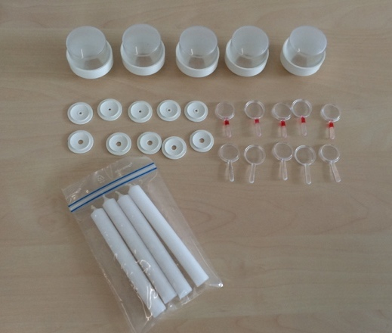 | Phywe  Auge, 5 Gruppen, Experimentier-Kit  Artikel-Nr.: 87964-05  Hedinger  Experimentiersatz Auge  Art.-Nr.: SL 2882  165,41 € | Wirkung der Pupille und der Augenlinse,  Weit- und Kurzsichtigkeit mit Korrektur;  5 Augenmodelle zur Gruppenarbeit mit je 5 Konkav- und Konvexlinsen und 5 Kerzen  Begleittext
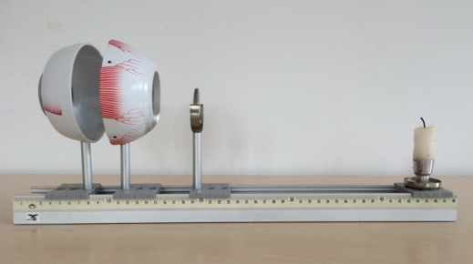 | Hedinger  Physiologisches Auge - Funktionsmodell  Art.-Nr.: SL 3402 A  411,44 € | Nah- und Fernsehen,  Kurz- und Weitsichtigkeit und deren Korrektur,  Akkommodation durch Austauschen der Linsen;  im Transportkoffer mit Anleitung
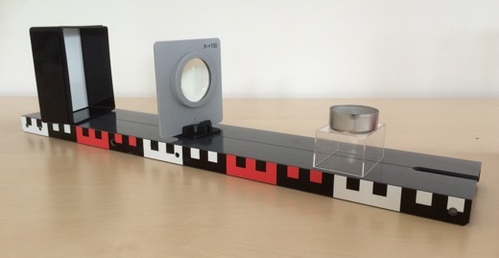 | Cornelsen Experimenta  Funktionsmodell des menschlichen Auges  Artikelnummer: GA 47030  470,05 € | Funktion der Pupille,  Akkommodation des Auges,  Kurz- und Weitsichtigkeit mit Korrektur
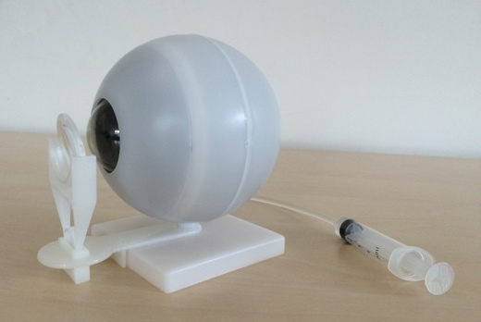 | Betzold  Augen-Funktionsmodell  Bestellnummer: 84740  27, 90 € | Mit Flüssig-Linse  inkl. Brillengläsern,  mit Anleitung
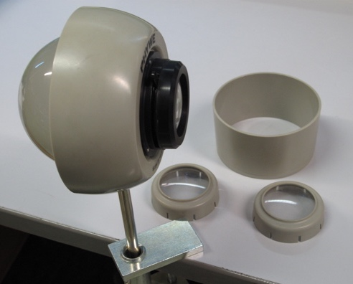 | Phywe  Augenfunktionsmodell  Artikel-Nr.: 66650-00  301,07 € | Augapfel, schematisch nachgebildet mit abnehmbarem, als Projektionsfläche ausgebildetem hinterem Teil  2 Abstandsringe zur Veränderung der Länge des Augapfels  2 Vorsatzlinsen zur Korrektur der Sehfehler  Modelldurchmesser: 110 mm
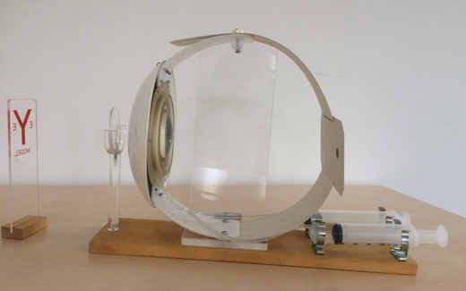 | Hedinger  Augenmodell mit variabler Linse  Maße: 32 x 18 cm  Art.-Nr.: SL 2885  403,41 € | Akkommodation durch variable Linse (Wasserdruck),  Simulation von Kurz- und Weitsichtigkeit durch Veränderung der Augapfellänge,  Korrektur durch vorgesetzte Linsen;  Begleittext
ähnlich wie oben | Vincent Leermiddelen Scientific  Funktionsmodell des Auges (verkleinerte Ausführung) - W16003 [1005047]  Maße: 32 x 18 cm  Artikelnummer: 30013  325,59 € | Akkommodation durch variable Linse (Wasserdruck),  Simulation von Kurz- und Weitsichtigkeit durch Veränderung der Augapfellänge,  Korrektur durch vorgesetzte Linsen;  Begleittext
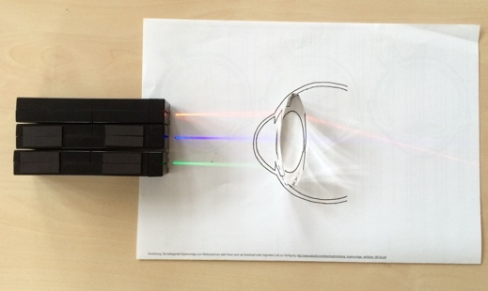 | Betzold  Sehfehler-Box  Bestellnummer: 88130  22,95 €  Hinweis: Didaktische Reduktion, nur bei unendlich weit entfernter Lichtquelle liegt der Brennpunkt auf der Netzhaut. | Mit Hilfe von 3 Farbstrahlern (rot, grün und blau), einer „Augenlinse“ und einer Augen-Skizze zum Fertigzeichnen stellen die Schüler die Situation beim normalsichtigen, kurzsichtigen und weitsichtigen Auge nach.  Set mit 3 Farbstrahlern, 1 Konvexlinse, 1 Anleitung und 1 Kopiervorlage.
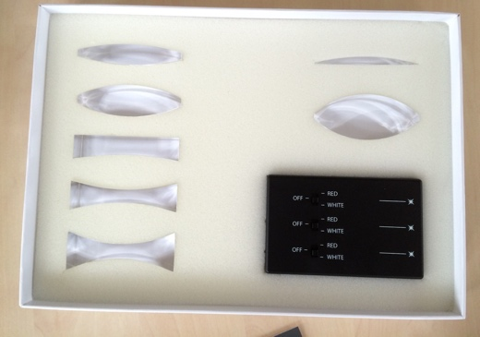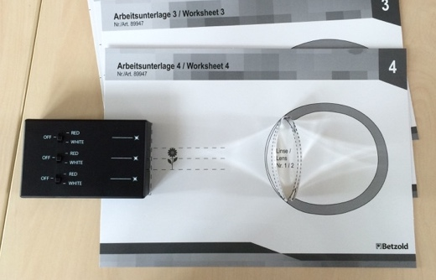 | Betzold  Experimentier-Set Optik "Bildentstehung im Auge"  Bestellnummer: 89947  68,00 €  Hinweis: Didaktische Reduktion, nur bei unendlich weit entfernter Lichtquelle liegt der Brennpunkt auf der Netzhaut. | 6 Experimente mit Lösungen und Kopiervorlagen zu optischen Linsen, Bildentstehung im Auge, Kurz- und Weitsichtigkeit mit Korrektur, Akkommodation;  Inhalt:  7 optische Linsen, 1 LED-Strahlerbox,  4 Arbeitsunterlagen,  1 Handreichung mit Lern- und Lückentexten

Fotos: ZPG Biologie 2016

Bauanleitung Augenmodell mit variabler Linse
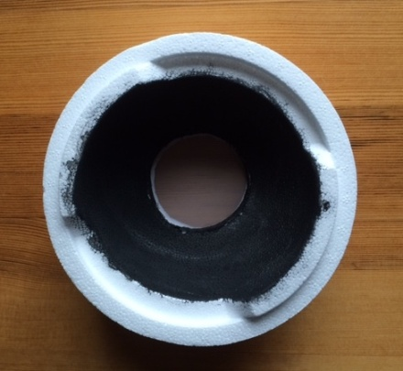
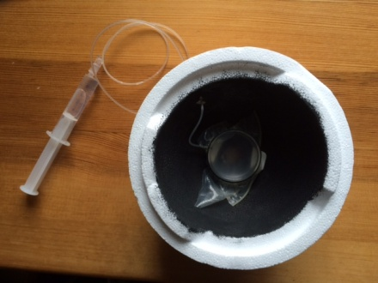
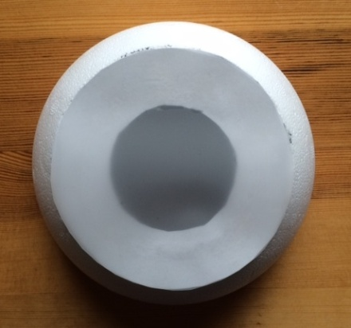
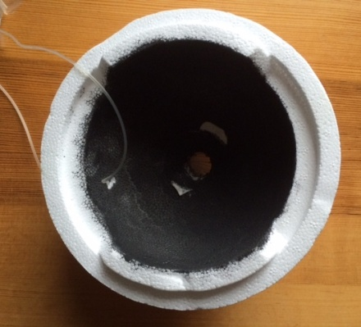
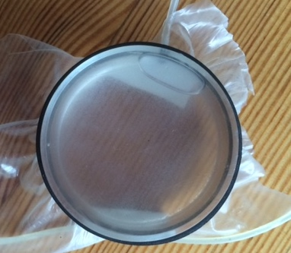
1
Material:
- eine Styroporhohlkugel (d = 15 cm), ca. 2 €
- eine Acrylglaslinse (f = 120 mm, d = 16,5 mm, Optimedia Nr. 6), ca. 1,10 €
- Transparentpapier
- eine kleine Plastikschale (z. B. Petrischale., d = 30 bis 40 mm)
- Gummimembran (z. B. Kondom)
- Dichtring oder Gummiring
- Kunststoff-Einwegspritze (5 ml)
- Silikonschlauch (passend zur Einwegspritze)
- schwarze Farbe (geeignet für Styropor, z. B. Wasserfarbe)
2
- Bastelkleber

Das Innere beider Halbkugeln mit schwarzer Farbe anstreichen und trocknen lassen.
Für die Mattscheibe von einer Halbkugel einen Kugelabschnitt abschneiden (Kreis mit r = 5,5 cm um den Kugelpol ziehen), beim Schneiden darauf achten, dass ein ebener Schnitt entsteht und kein „Hügel“ oder „Krater“ (Abb. 1). Aus Transparentpapier einen Kreis mit d= 10 cm ausschneiden und auf die Schnittfläche kleben (Abb. 2).
3
In die andere Halbkugel am Kugelpol ein Loch mit d = 15 mm schneiden und die Acrylglaslinse hineindrücken (Abb. 3).
In den Rand der Plastikschale mit einer heißen Nadel ein kleines Loch bohren, dessen Durchmesser dem des Silikonschlauchs entspricht, sodass man das Schlauchstück straff einschieben und verkleben kann.
Über die Plastikschale ein Stück eines Kondoms spannen und dieses mit einem Gummiring befestigen (Abb. 4).
Die Plastikschale mithilfe von Schlauch und Spritze luftblasenfrei mit Wasser füllen. Verbleibende Luftblasen kann man absaugen, indem man die Schale senkrecht stellt, sodass die Öffnung mit dem Schlauchauslass nach oben zeigt.
4
Die variable Linse mit doppelseitigem Klebeband hinter der festen Linse im Innern der Halbkugel befestigen.
In die Wand der Halbkugel ein kleines Loch bohren, den Silikonschlauch durch dieses Loch nach außen führen und an eine mit ca 1 ml Wasser gefüllte Spritze anschießen (Abb. 5)
Dann die beiden Halbkugeln zusammenstecken.
5
Quelle:
Verändert nach http://www.didaktik.physik.uni-muenchen.de/archiv/inhalt_materialien/phy_med_opt/simulation_fehlsicht.pdf
Fotos: ZPG Biologie 2016

Bauanleitung für eine Lochkamera

Sehr einfache Bauanleitungen für die unten abgebildete Lochkamera findet man auf folgenden Seiten:

http://www.bauanleitung.org/elektro/lochkamera-bauanleitung/

http://www.google.com/url?q=http://www.landkreis-esslingen.de/site/LRA-Esslingen-ROOT/get/70177/Fotografiere..&sa=U&ved=0CBQQFjAAahUKEwj819r1yunGAhVGCiwKHUBvAEQ&usg=AFQjCNEAlcDnmP4-CeP140LGcQJMuZew0A

http://www.leifiphysik.de/themenbereiche/lichtausbreitung/versuche

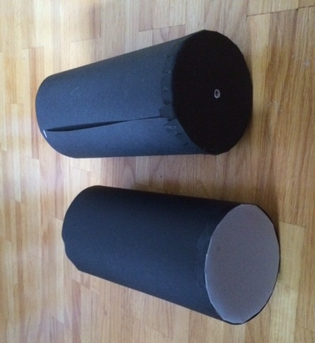
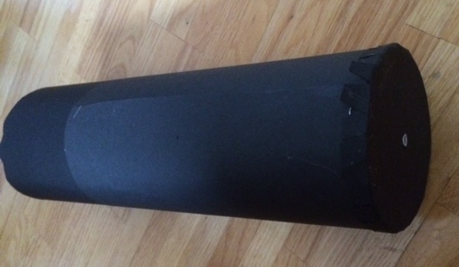

Fotos: ZPG Biologie 2016

Modelle zur Akkommodation

Modell 1
Material: Tortenring aus Kunststoff, Schnur, Luftballon, Heißkleber
Die Schnüre an einem Ende mit Heißkleber am aufgeblasenen Luftballon befestigen. Das andere Ende der Schnüre durch Löcher im Tortenring fädeln und verknoten.

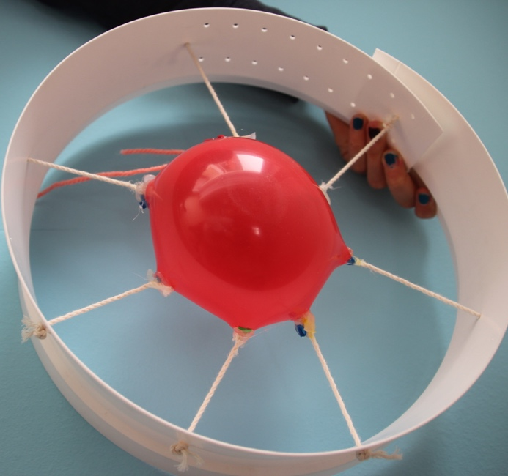 | 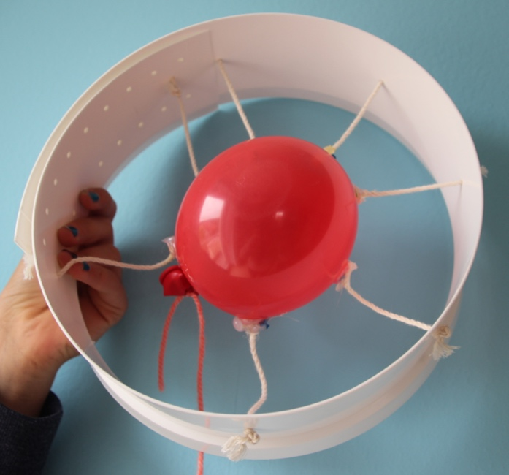

Idee: K. Goppold, Fotos: G. Kienzle

Modell 2
Material:
Stabile Schläuche in zwei verschiedenen Durchmessern, der dickere ca. 1,20 m, der dünnere ca.1,60 m lang (Baumarkt), Schnur, Stoff, Luftballon
Die beiden Schläuche werden jeweils gedrittelt und wie auf dem Foto gezeigt ineinandergeschoben, sodass ein Ring entsteht, der den Ziliarmuskel darstellen soll.
Zwei kreisrunde Lagen Stoff (Durchmesser ca. 20cm) werden so zusammengenäht, dass 12 je ca.50 cm lange Schnüre in regelmäßigen Abständen mit eingenäht werden. Eine Öffnung von ca. 3 cm wird nicht zugenäht, sodass die Tasche durch diese Öffnung gewendet werden kann. Später wird hier der Luftballon eingesetzt und danach aufgeblasen und verknotet. Er sollte nicht zu prall gefüllt werden, damit er unter Zug auch deutlich flacher wird.
Die Schnüre werden so am Ring festgeknotet, dass sie bei „maximal entspanntem Ziliarmuskel“ und bereits ohne Luftballon relativ straff gespannt sind. Dann sollte das Modell mit einem Luftballon getestet werden, bevor die Schnüre abgeschnitten werden.

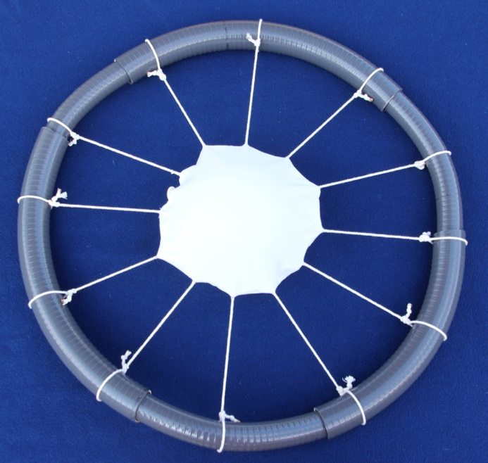 | 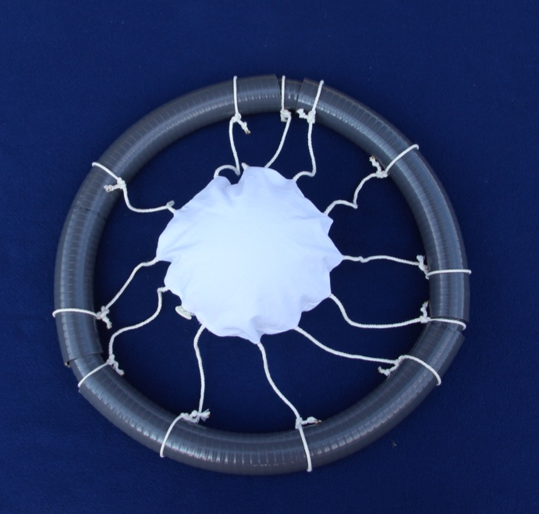
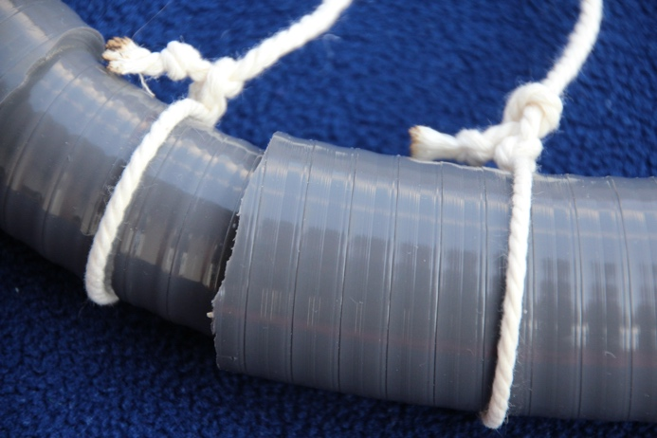 | 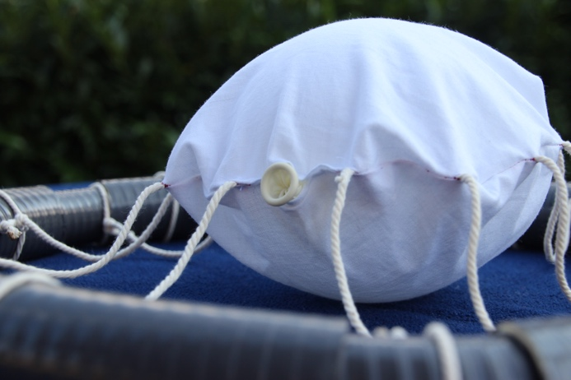

Idee und Fotos: G. Kienzle
AB 1: Akkommodation

Ergänze fehlende Strukturen in den Skizzen und fülle die Tabelle vollständig aus.

 | Naheinstellung | Ferneinstellung
Ziliarmuskel
Linse
Linsenbänder

Durch ihre Eigenelastizität kugelt sich die Linse von selbst ab, wenn keine Kraft auf sie wirkt.
Ziliarmuskel | kontrahiert
Linsenbänder
Linse | abgekugelt

Lösungshinweise:

 | Naheinstellung | Ferneinstellung
Ziliarmuskel
Linse
Linsenbänder

Durch ihre Eigenelastizität kugelt sich die Linse von selbst ab, wenn keine Kraft auf sie wirkt.
Ziliarmuskel | kontrahiert | entspannt
Linsenbänder | schlaff | straff
Linse | abgekugelt | flach

Legekärtchen: Akkommodation

Schneide die Kärtchen aus und verbinde sie mit Pfeilen zu einem Verlaufsschema, das die Vorgänge bei der Nah- und bei der Fernakkommodation erklärt.

Nahakkommodation: | Linsenbänder werden gespannt | geringere Brechkraft der Linse
ferne Objekte werden scharf gesehen | höhere Brechkraft  der Linse | Linse wird  flachgezogen
Fernakkommodation: | nahe Objekte werden scharf gesehen | Ziliarmuskel zieht  sich zusammen
Linse kugelt sich ab | Linsenbänder  erschlaffen | Ziliarmuskel erschlafft

Schneide die Kärtchen aus und verbinde sie mit Pfeilen zu einem Verlaufsschema, das die Vorgänge bei der Nah- und bei der Fernakkommodation erklärt.

Nahakkommodation: | Linsenbänder werden gespannt | geringere Brechkraft der Linse
ferne Objekte werden scharf gesehen | höhere Brechkraft  der Linse | Linse wird  flachgezogen
Fernakkommodation: | nahe Objekte werden scharf gesehen | Ziliarmuskel zieht  sich zusammen
Linse kugelt sich ab | Linsenbänder  erschlaffen | Ziliarmuskel erschlafft

Lösung Legekärtchen: Akkommodation

Nahakkommodation: |  | Fernakkommodation:
Ziliarmuskel zieht  sich zusammen |  | Ziliarmuskel erschlafft
Linsenbänder  erschlaffen |  | Linsenbänder werden gespannt
Linse kugelt sich ab |  | Linse wird  flachgezogen
höhere Brechkraft  der Linse |  | geringere Brechkraft der Linse
nahe Objekte werden scharf gesehen |  | ferne Objekte werden scharf gesehen

AB 2: Bestimmung des Nahpunkts

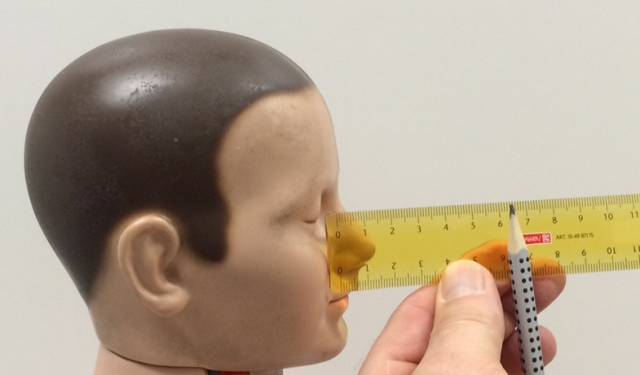
Material: Lineal, spitzer Bleistift
Der Nahpunkt ist die kleinste Entfernung vom Auge, in der man nahegelegene Gegenstände gerade noch scharf sehen kann.
Durchführung:
Setze das Lineal vorsichtig nahe der Augeninnenkante an. Fahre nun mit dem senkrechten Bleistift so lange am Lineal entlang Richtung Auge, bis du die Spitze gerade noch scharf sehen kannst.
Bitte deinen Partner die Entfernung abzulesen.
Person | Alter (Jahre) | Nahpunkt (cm)

Führe den Versuch mit mehreren Personen durch und notiere deine Messwerte in der Tabelle.
Frage:
Gibt es einen Zusammenhang zwischen der Entfernung des Nahpunkts und dem Alter?

Lösungshinweise:

Mit zunehmendem Alter rückt der Nahpunkt immer weiter weg.
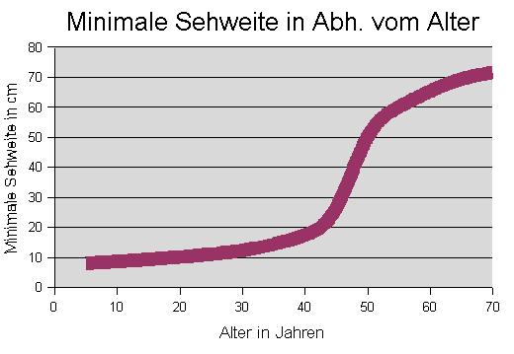

Bildquellen:
Nahpunktbestimmung: ZPG Biologie 2016
Minimale Sehweite:
https://de.wikipedia.org/wiki/Akkommodation_(Auge)#/media/File:Akkomodbreiterp.png
Autor: Anton, CC BY-SA 3.0 (14.01.2016)

Folie: Clicker-Frage zur Altersweitsichtigkeit

AB 3 Fehlsichtigkeit und ihre Korrektur

Formveränderungen des Auges können zu unscharfem Sehen führen. Diese Fehlsichtigkeiten können in der Regel durch eine Brille oder Kontaktlinsen ausgeglichen werden.

Aufgaben:
- Ordne die Abbildungen der Kurz- bzw. der Weitsichtigkeit zu und begründe deine Zuordnung.
- Zeichne in die vier Teilabbildungen ein, an welcher Stelle jeweils das scharfe Bild entsteht.
- Beschreibe oder zeichne für jede der vier Teilabbildungen das Netzhautbild.
- Mit welchem Typ Linse erfolgt jeweils die Korrektur der Fehlsichtigkeit? Notiere in der Abbildung.

_____________sichtigkeit

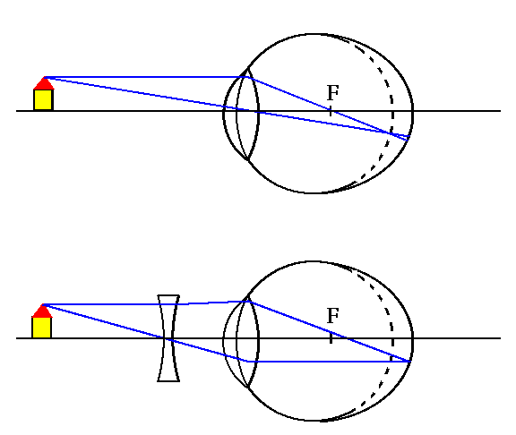
Netzhautbild:

Netzhautbild:

Korrektur durch eine ________________________________

_____________sichtigkeit

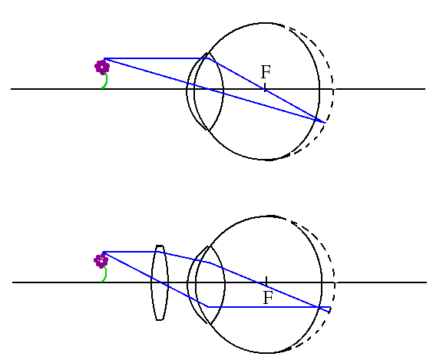
Netzhautbild:

Netzhautbild:

Korrektur durch eine _______________________________ Bildquelle: ZPG Biologie 2016

Legekärtchen: Fehlsichtigkeit und ihre Korrektur

Schneide die Legekärtchen aus und ordne sie zu zwei sinnvollen Sätzen an. Die Satzanfänge sind jeweils grau unterlegt.

mit einer Zerstreuungslinse, | Bei Weitsichtigkeit werden Objekte im Nahbereich | scharf gesehen. In der Ferne dagegen
nur undeutlich gesehen. In der Ferne dagegen | erscheint alles nur undeutlich. Ursache dieser Fehlsichtigkeit | Bei Kurzsichtigkeit werden nahe Objekte
erscheinen Objekte scharf. Ursache | die folgendermaßen geformt ist: )(. | ist ein zu langer Augapfel. Das Bild ferner Objekte
die folgendermaßen geformt ist: (). | entstünde hinter der Netzhaut. Korrigiert wird | entsteht vor der Netzhaut. Korrigiert wird
ist ein zu kurzer Augapfel. Das Bild naher Objekte | mit einer Sammellinse,

Lösung Legekärtchen: Fehlsichtigkeit und ihre Korrektur

Bei Kurzsichtigkeit werden nahe Objekte | scharf gesehen. In der Ferne dagegen | erscheint alles nur undeutlich. Ursache dieser Fehlsichtigkeit
ist ein zu langer Augapfel. Das Bild ferner Objekte | entsteht vor der Netzhaut. Korrigiert wird | mit einer Zerstreuungslinse,
die folgendermaßen geformt ist: )(.
Bei Weitsichtigkeit werden Objekte im Nahbereich | nur undeutlich gesehen. In der Ferne dagegen | erscheinen Objekte scharf. Ursache
ist ein zu kurzer Augapfel. Das Bild naher Objekte | entstünde hinter der Netzhaut. Korrigiert wird | mit einer Sammellinse,
die folgendermaßen geformt ist: ().

